关于北戴河区开展2025年
公共租赁住房年审的通知

北戴河区公共租赁住房年审已开始，请一类、二类、三类保障户于2025年6月30日之前用手机下载“冀时办APP”线上提交材料，操作流程详见附件。
注意事项：
1.手机下载“冀时办APP”，不可用微信小程序；
- 所有材料只需要按提示拍照原件（不要拍复印件）；
- 申请人类型：一类保障家庭选择“城镇低保住房困难家庭”；二类保障家庭选择“城镇低收入住房困难家庭”；三类保障家庭选择“城镇中等偏下收入住房困难家庭”；外来务工人员选择“在城镇稳定就业的外来务工人员”；
- “申请信息”中的“申请所在地”的街道、居委会为非必填项，不需填写；
- 提交完成后，可在进度查询中查看进度详情，如显示提交成功，请耐心等待年审结果即可。

年审需要提供的资料:
一类家庭需提供如下材料：
- 申请人本人及在保家庭成员身份证、户口簿原件；
- 公共租赁住房保障证原件；
- 民政部门已年审的低保证原件；
- 婚姻状况证明原件（包括结婚证或离婚证，法院判决离异、丧偶单身人员需自写承诺书）；
- 享受租赁补贴的家庭需提供房屋租赁备案证明及房屋租赁合同；
（6）审核受理单位要求提供的其他材料。

二类家庭需提供如下材料：
- 申请人本人及在保家庭成员身份证、户口簿原件；
- 镇、街或民政部门开具的低保边缘家庭证（需到户籍所在村居或镇街申请认定）；
- 公共租赁住房保障证原件；
- 婚姻状况证明原件（包括结婚证或离婚证，法院判决离异、丧偶及已达法定结婚年龄的单身人员需自写单身承诺书）；
- 享受租赁补贴的家庭需提供房屋租赁备案证明及房屋租赁合同；
（6）审核受理单位要求提供的其他材料。

三类家庭需提供如下材料：
- 申请人本人及在保家庭成员身份证、户口簿原件；
- 公共租赁住房保障证原件；
- 婚姻状况证明原件（包括结婚证或离婚证，法院判决离异、丧偶及已达法定结婚年龄的单身人员需自写单身承诺书）；
- 工作单位开具的收入证明（加盖单位公章并注明联系人及联系电话）；
- 达到法定退休年龄的本市城市区城镇户籍家庭需提供养老保险收入凭证；
- 外来务工人员需提供北戴河区居住证、北戴河区劳动（聘用）合同、北戴河区社会保险缴交票据（满1年）原件；
- 享受租赁补贴的家庭需提供房屋租赁备案证明及房屋租赁合同；
（8）审核受理单位要求提供的其他材料。

咨询电话：0335-7093571

秦皇岛市北戴河区住房和城乡建设局
2025年3月3日
附件：冀时办APP公租房年审申请操作流程

1.手机应用市场下载并安装“冀时办”APP。
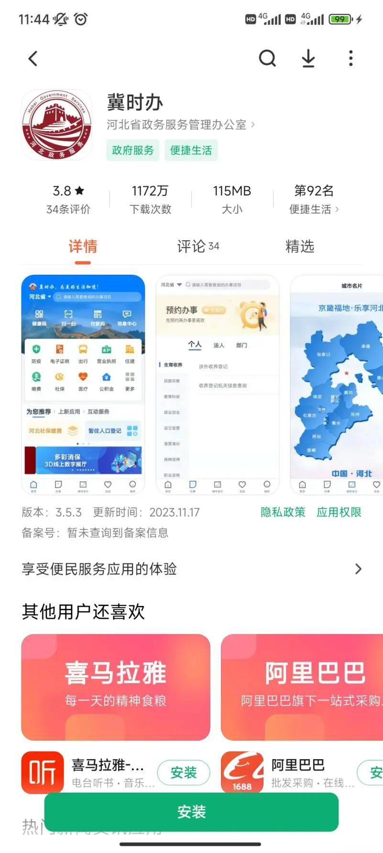

2.安装成功后打开APP，点击右下角“我的”，进入该页面后点击“未登录”，进行注册后登录。
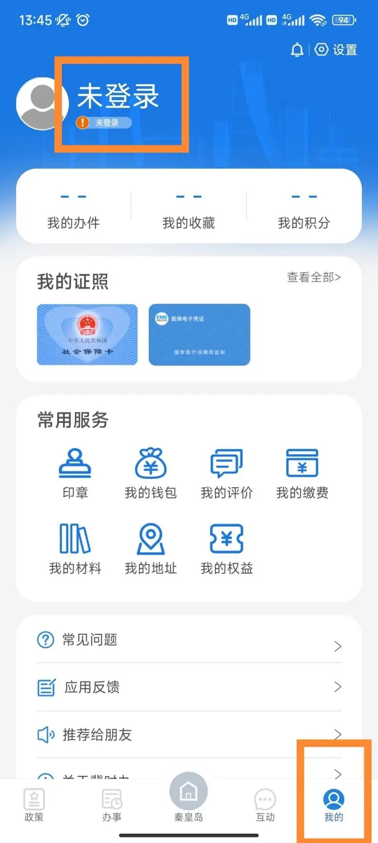

3.登录成功后，点击屏幕下方“秦皇岛”，然后点击“高效办成一件事-公租房”。
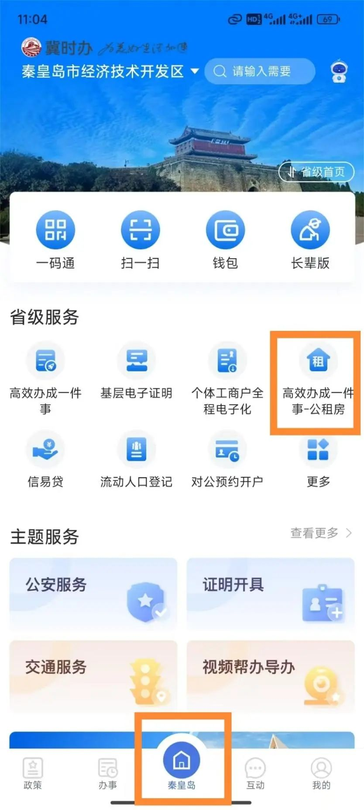

4.选择“秦皇岛公租房”。
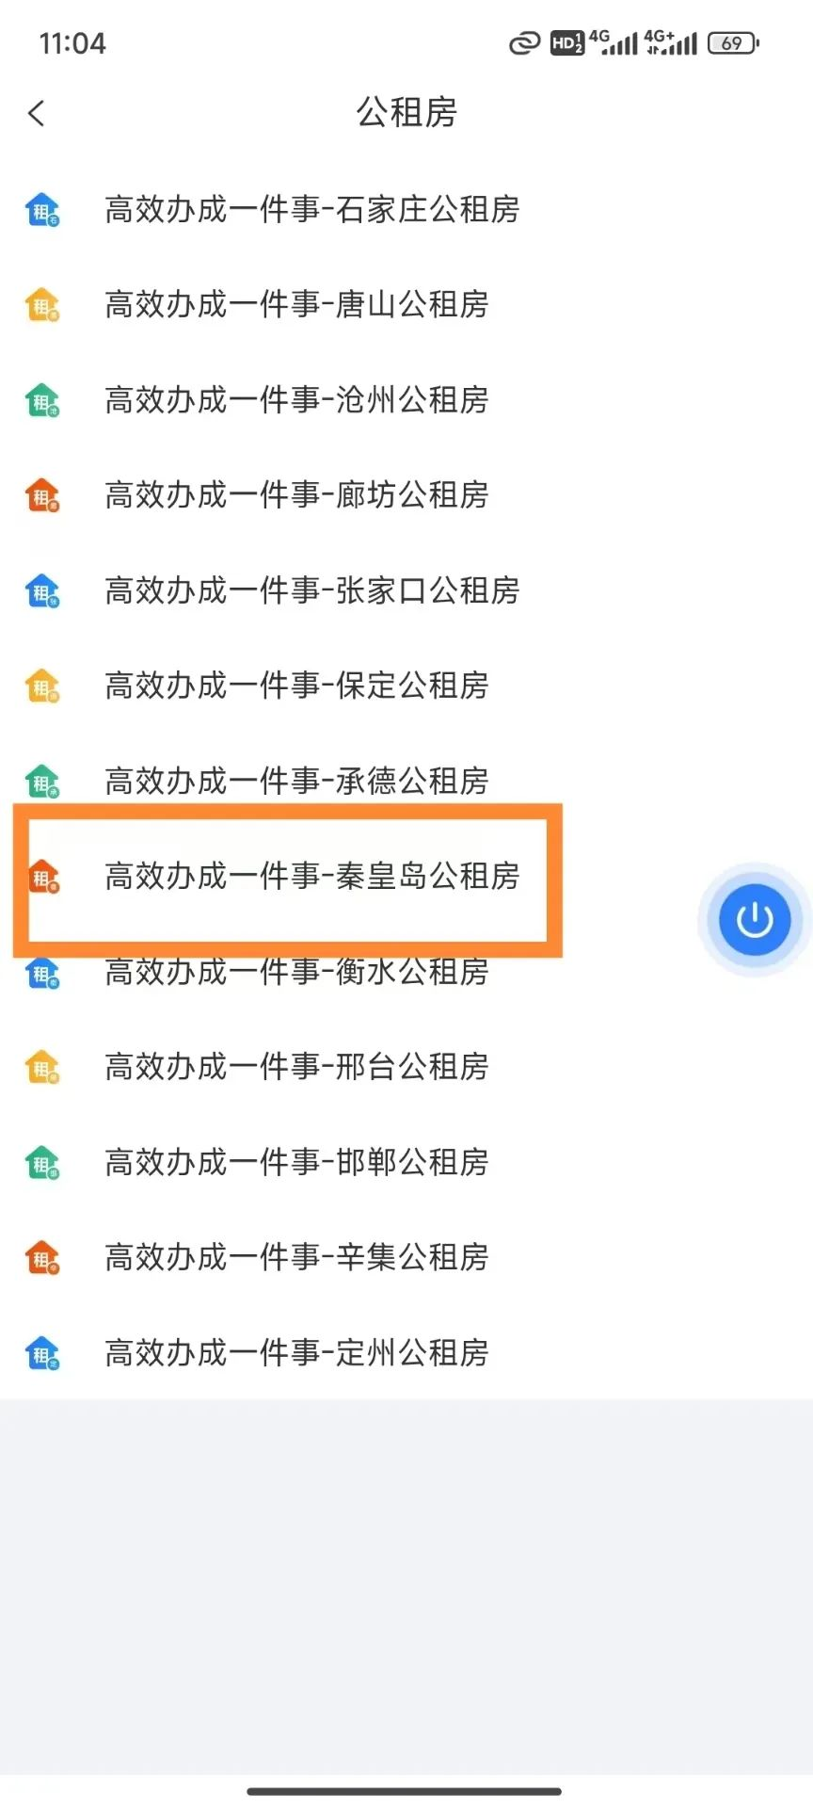

5.进入公租房服务页面后，点击“资格年审”。
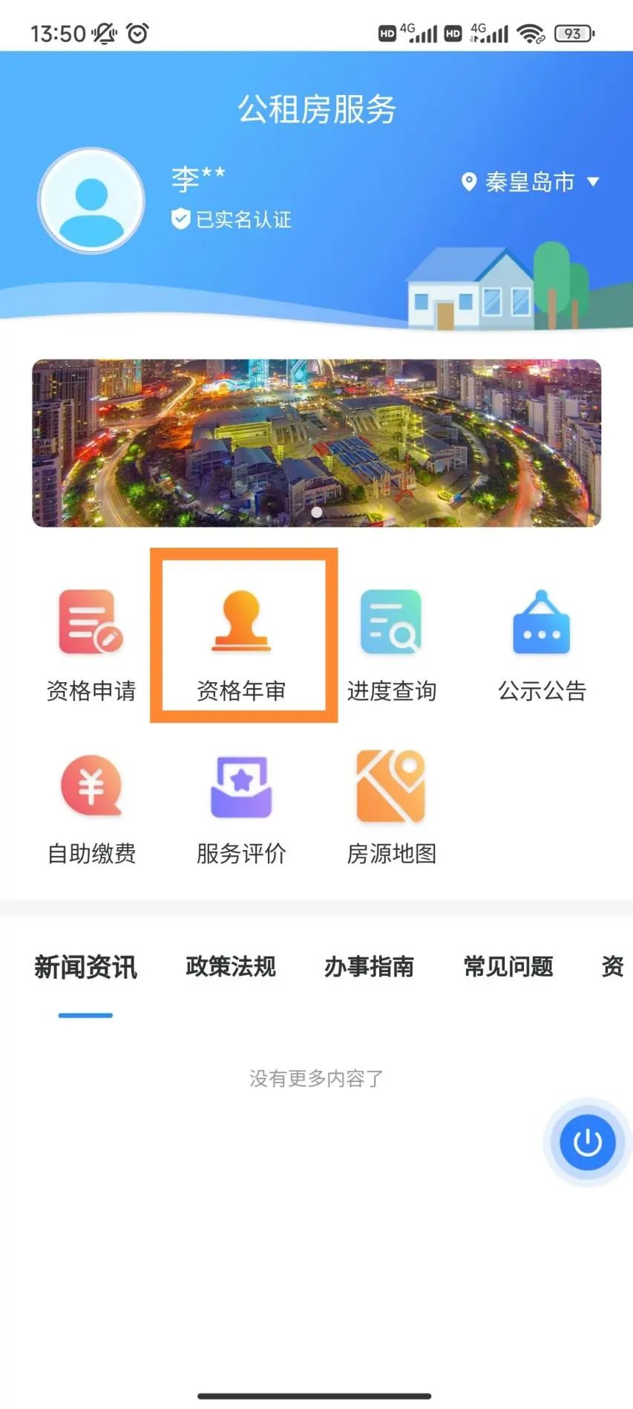

6.点击“开始申请年审”。
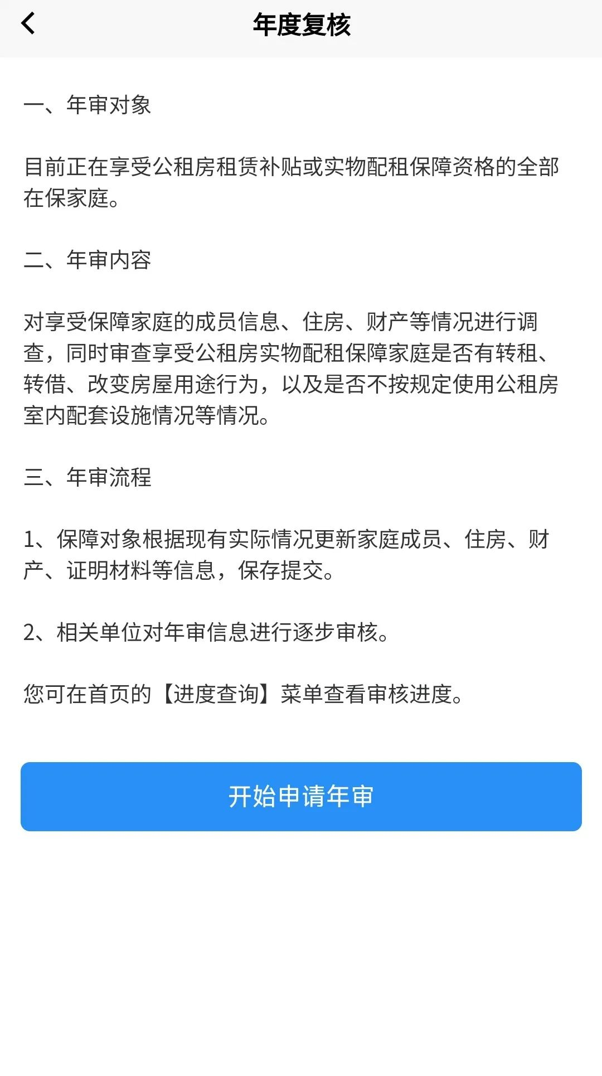
7.填写申请信息，然后点击“下一步”。
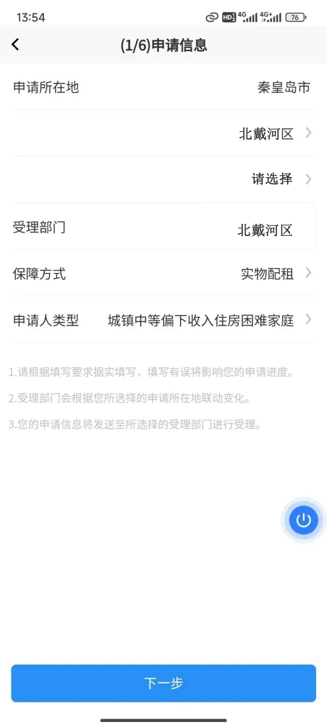

8.依次更新“主申请人信息”“家庭成员信息”“家庭住房信息”“家庭财产信息”。
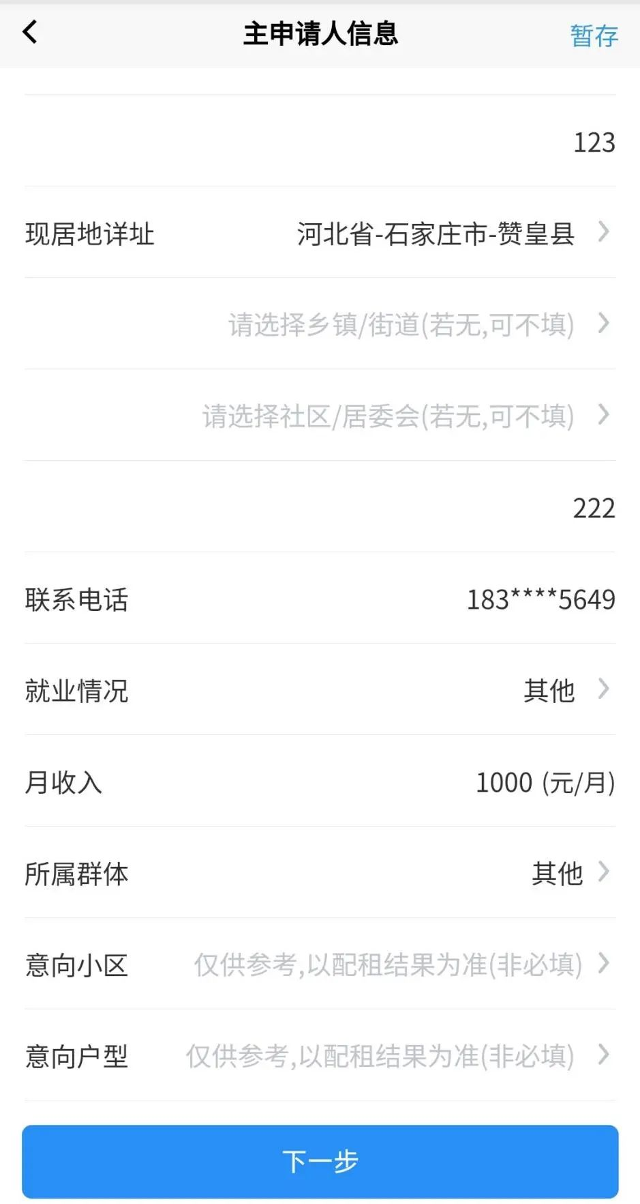

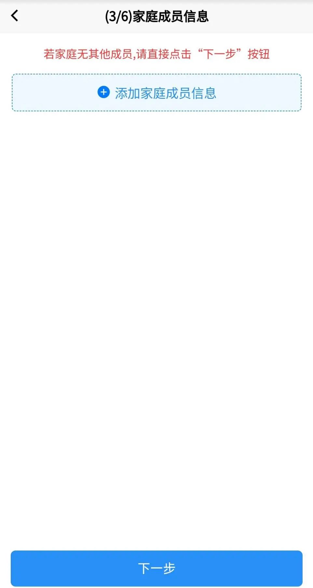

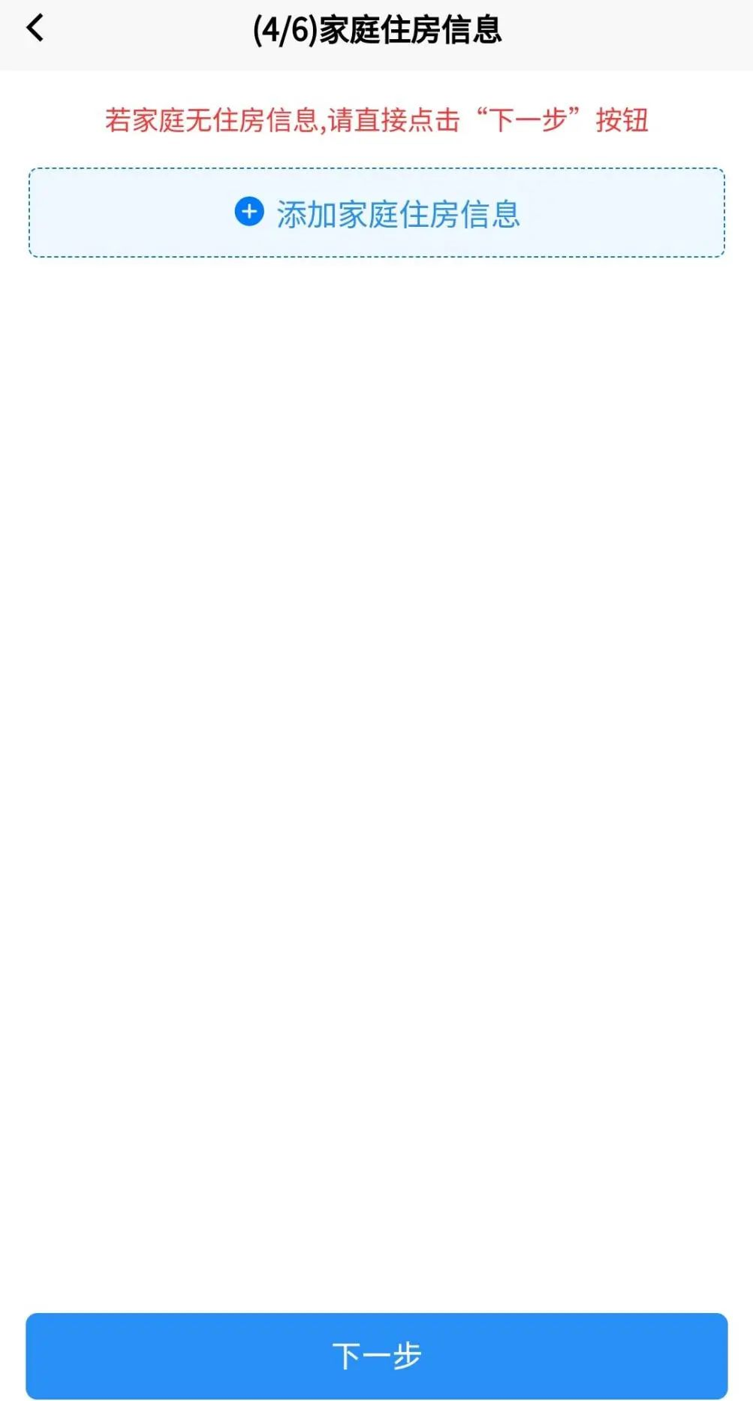

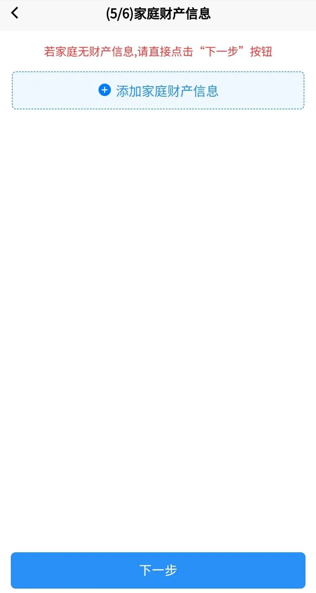

9.上传“收件资料”后，点击“提交”，进行信息确认，确认无误的，点击“确定提交”。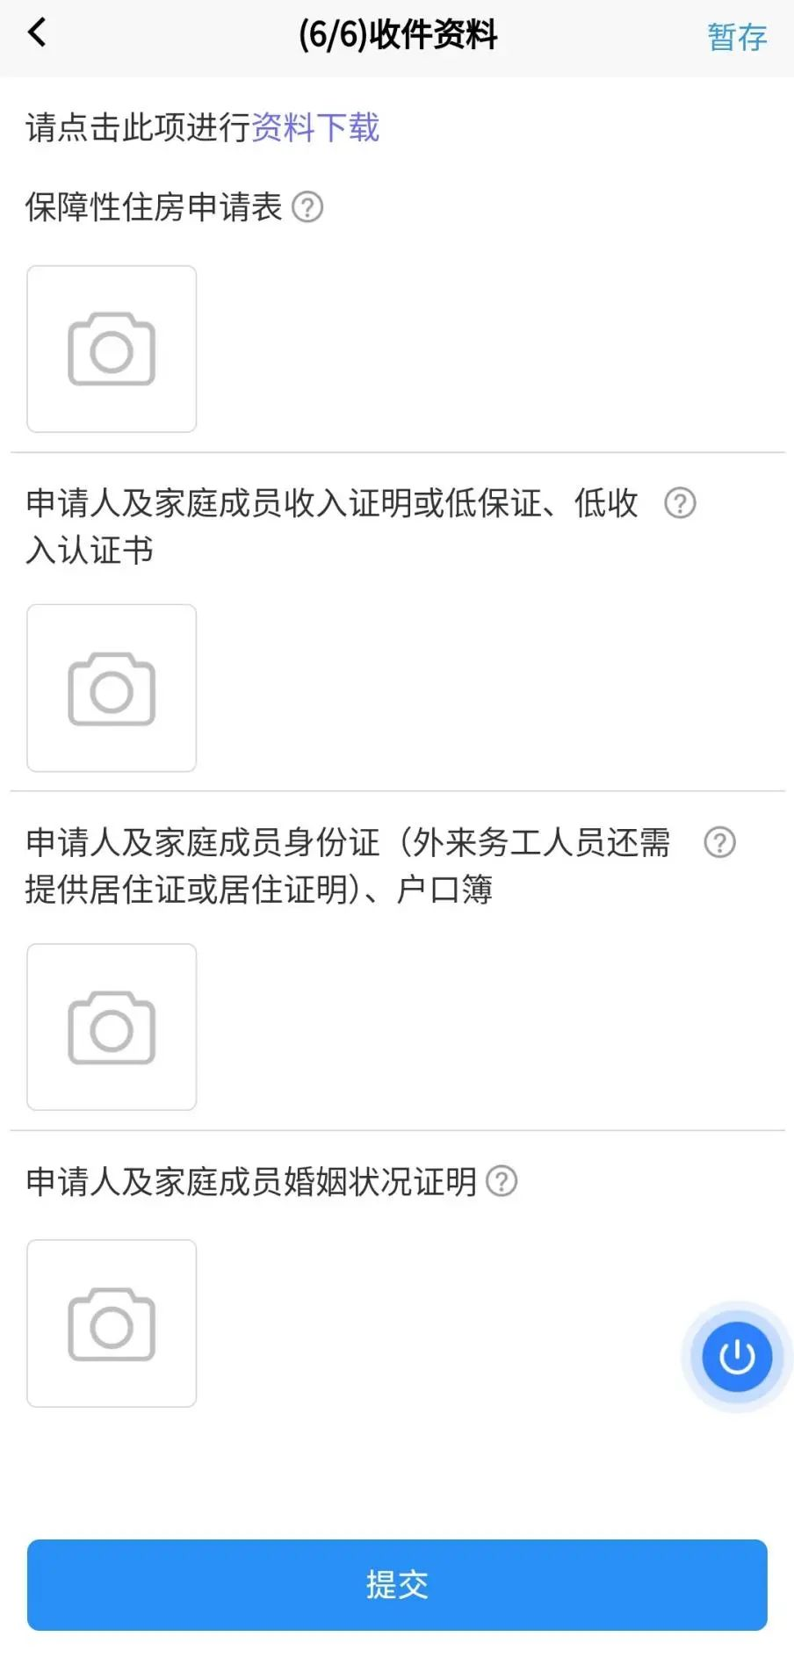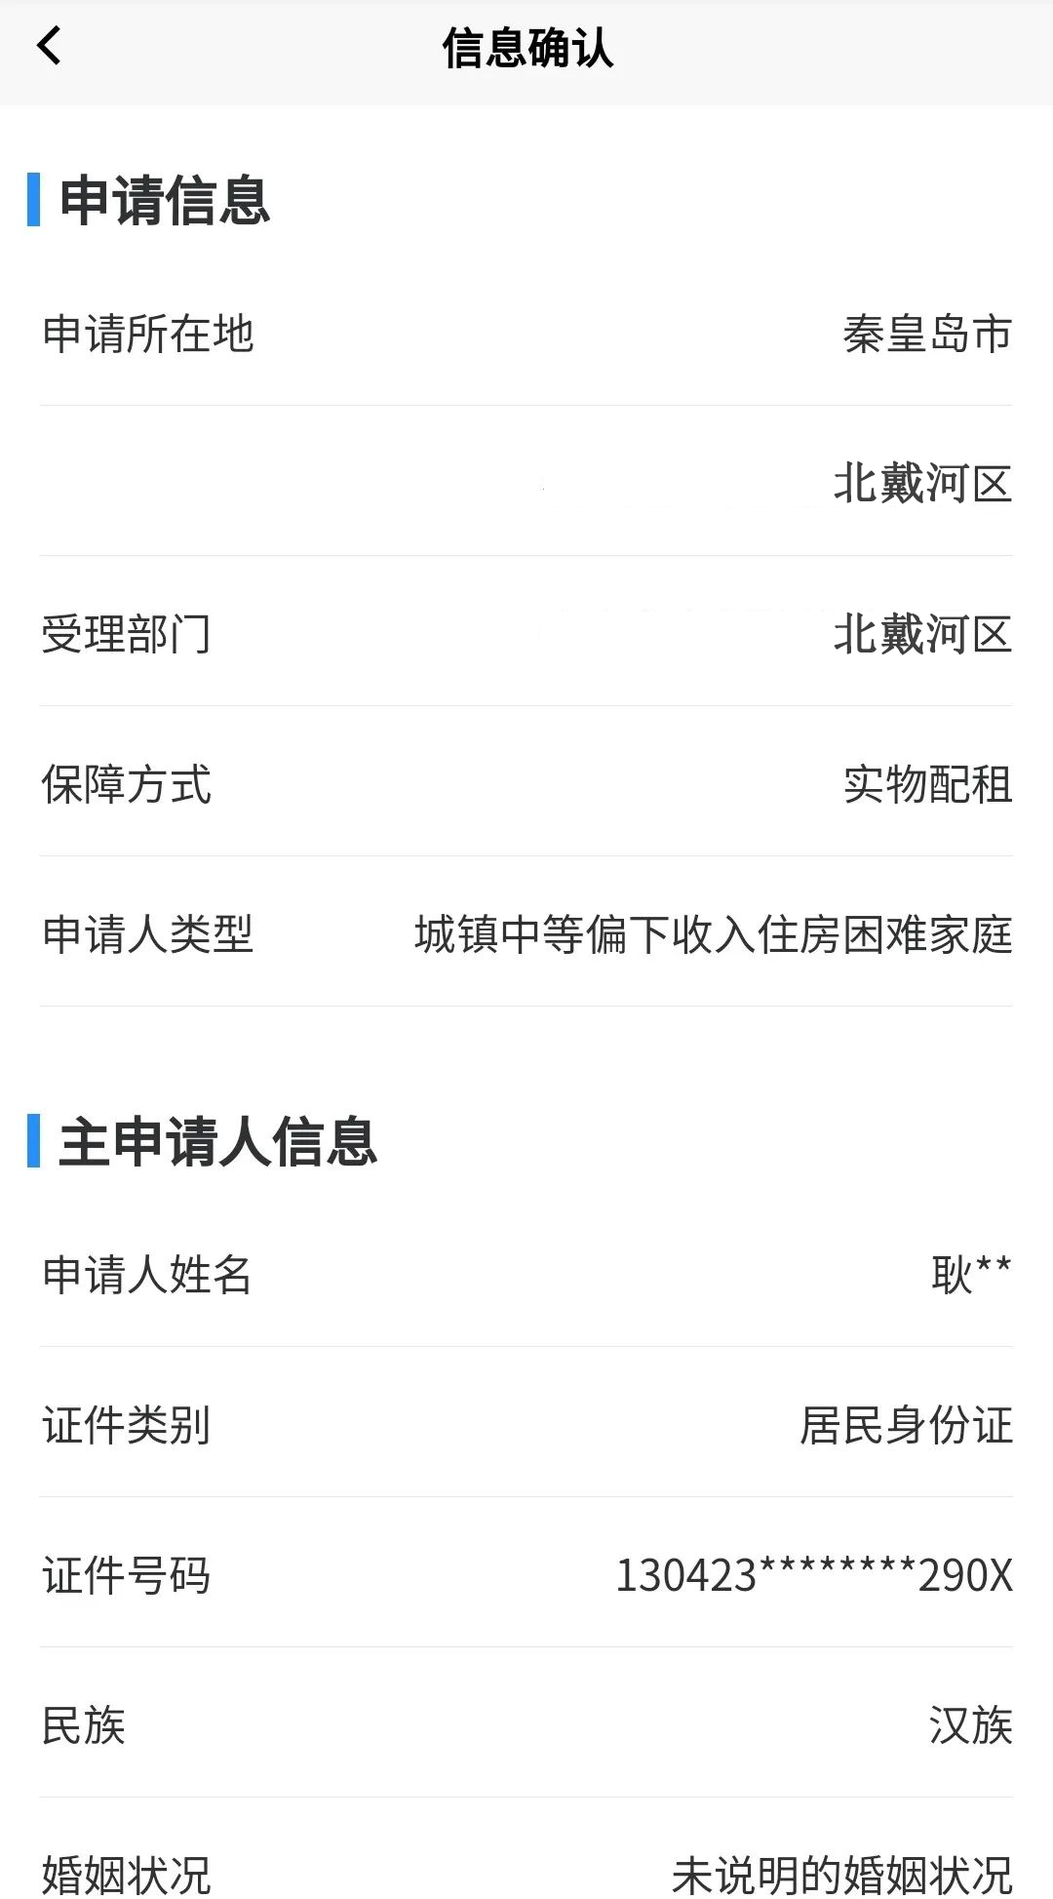

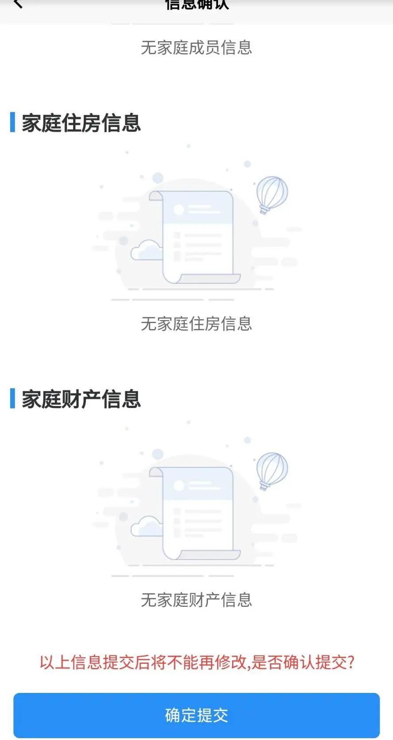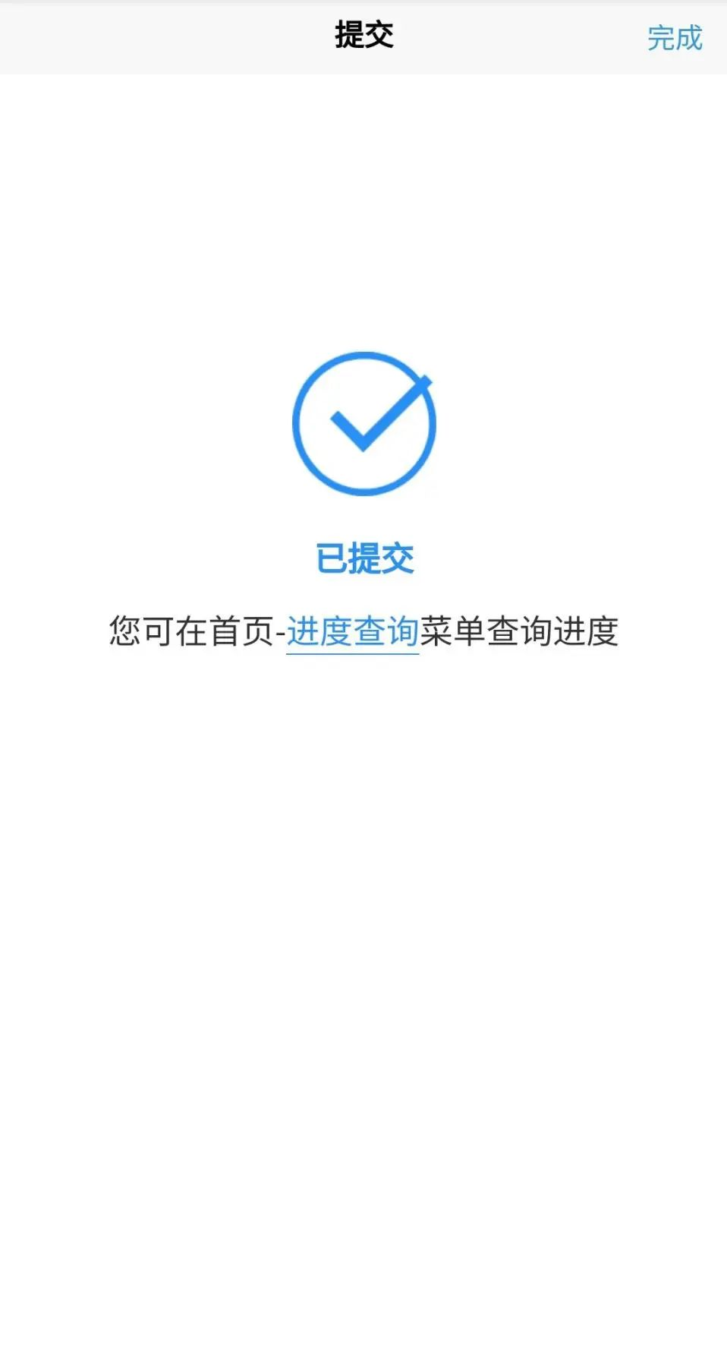
10.公租房服务首页点击“进度查询”，可以查看办理进度和提交申请信息的详情